BAB II
TINJAUAN PUSTAKA
2.1 Media
2.1.1 Pengertian Media
Media adalah sesuatu yang bisa digunakan untuk menyampaikan pesan. Informasi yang disampaikan adalah konten pembelajaran dan topik pembelajaran, dan bertujuan agar proses pembelajaran terjadi pada anak. Sedangkan pendidikan atau media pembelajaran merupakan sekumpulan alat yang digunakan oleh guru atau pendidik untuk berkomunikasi dengan siswanya. Berdasarkan definisi di atas maka media pembelajaran yang dapat ditekankan yaitu guru menggunakan perantara untuk memudahkan guru dalam berkomunikasi dengan siswa (Sadiman, dkk., 2014).
Penggunaan media pembelajaran dapat meningkatkan proses belajar anak. Media pembelajaran atau pembelajaran merupakan sarana yang dapat meningkatkan proses belajar siswa dalam pembelajaran, yang diharapkan dapat meningkatkan hasil belajarnya. Media pembelajaran yang digunakan dalam proses belajar mengajar (learning and teaching) dapat lebih mudah mencapai tujuan mengajar yang lebih efektif dan mendidik (Sudjana, 2014).

Berdasarkan beberapa pendapat di atas, dapat di katakan bahwa media adalah segala sesuatu yang dapat dipakai untuk mengantar pesan. Dalam kegiatan pembelajaran, media bisa disebut sebagai media pembelajaran, sebagai perantara sumber pesan, penerima pesan memuat materi atau isi mata kuliah dengan topik tertentu. Pengguna media pembelajaran dapat menarik perhatian anak, membuat bahan pelajaran lebih jelas, metode lebih berfariasi,serta anak akan lebih banyak melakukan kegiatan belajar.

2.1.2 Fungsi dan manfaat media Pembelajaran
Menurut Sadiman, dkk (2014), Secara umum fungsi dan manfaat media pembelajaran adalah :
2.1.2.1 Memperjelas penyajian pesan agar tidak terlalu dalam bentuk kata-kata tertulis atau lisan belaka.
2.1.2.2 Mengatasi keterbatasan ruang, waktu dan daya indra.
2.1.2.3 Mengatasi sikap pasif peserta didik, yaitu dapat menimbulkan gairah belajar, memungkinkan interaksi yang lebih langsung, antara peserta didik dengan lingkungan dan kenyataannya serta memungkinkan peserta didik belajar sendiri menurut kemampuan dan minatnya.

2.1.2.4 Mengatasi masalah pembelajaran, karena perbedaan pengalaman dan lingkungan sedangkan kurikulum yang harus ditempuh oleh peserta didik sama sehingga media pembelajaran dapat memberikan perangsang, pengalaman dan menimbulkan persepsi yang sama.
Menurut Sudjana (2014) media dapat memberikan bantuan dalam proses belajar siswa, antara lain:
2.1.2.5 Pengajaran akan lebih menarik perhatian siswa, sehingga menumbuhkan motivasi belajar.
2.1.2.6 Makna bahan ajar akan lebih jelas, sehingga siswa dapat lebih memahami, dan memungkinkan siswa untuk lebih menguasai tujuan pengajaran.
2.1.2.7 Metode pengajaran akan lebih beragam, tidak hanya melalui komunikasi lisan oleh guru, sehingga siswa tidak bosan dan tidak menguras tenaga guru, apalagi jika guru mengajar setiap jam pelajaran.
2.1.2.8 Siswa lebih banyak melakukan kegiatan pembelajaran karena tidak hanya mendengarkan uraian guru, tetapi juga mendengarkan, melakukan, mendemonstrasikan dan kegiatan lainnya.

2.1.3 Kriteria Pemilihan Media Pembelajaran
Menurut Hamalik (2010) pengetahuan dan pemahaman yang perlu dikuasai oleh guru tentang media pembelajaran meliputi:
2.1.3.1 Media sebagai alat komunikasi guna lebih mengefektifkan proses belajar mengajar.
2.1.3.2 Fungsi media dalam rangka mencapai tujuan pendidikan.
2.1.3.3 Seluk beluk proses belajar.
2.1.3.4 Hubungan antara metode pembelajaran dan media Pendidikan.
2.1.3.5 Nilai atau manfaat media Pendidikan dalam pengajaran.
2.1.3.6 Pemilihan dan penggunaan media Pendidikan.
2.1.3.7 Berbagai jenis dan Teknik media Pendidikan.
2.1.3.8 Media pendidikan dalam setiap mata pelajaran.
2.1.3.9 Usaha inovasi dalam media Pendidikan.
Menurut Sadiman, dkk (2014) kriteria pemilihan media pembelajaran harus dirumuskan sesuai dengan tujuan yang ingin dicapai dengan memperhatikan kondisi dan keterbatasan fungsi dan karakteristik media tersebut. Bahkan jika tujuan dan isi diketahui, faktor lain harus dipertimbangkan, seperti karakteristik siswa, strategi pengajaran, organisasi kelompok belajar, alokasi waktu dan sumber daya, dan prosedur evaluasi.
2.2 Media Flip Chart
2.2.1 Pengertian flip chart
Flipchart merupakan media penyampaian berita atau informasi kesehatan dalam bentuk papan balik. Setiap halaman buku berisi penyajian gambar, dan terdapat kalimat di bagian belakang yang memuat berita dan informasi (Fitriani, 2011).
Menurut Hosnan (2014), media flip chart merupakan media dua dimensi non proyeksi yang terdiri dari lembaran kertas yang disusun tumpang tidih dan salah satu sisi pendek dibagian atas dijepit ada kerangka yang berkaki.
Menurut Indriana (2011), media papan balik (Flip chart) adalah halaman kertas yang berupa album atau kalender yang berukuran agak besar sebagai flipbook, yang disusun dalam urutan yang diikat pada bagian atasnya.
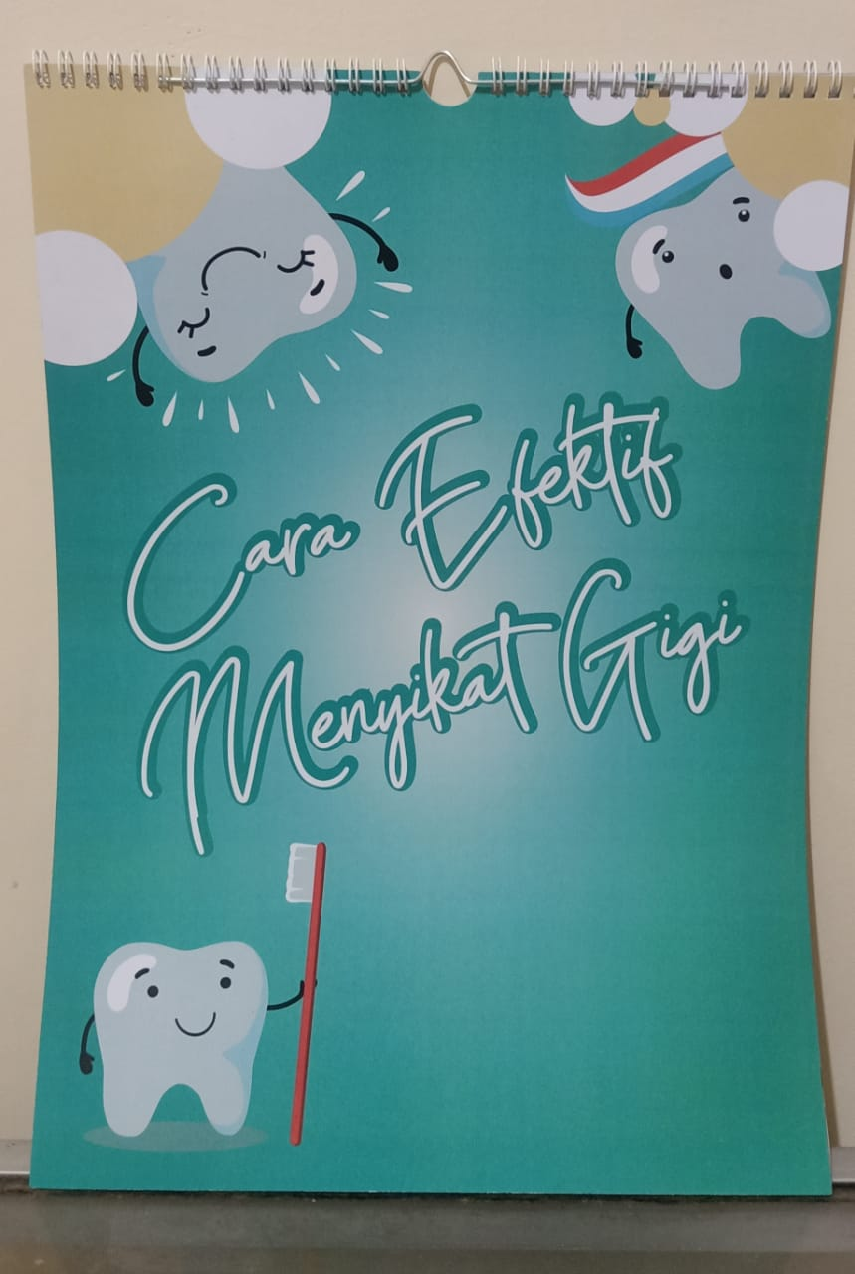

Gambar 2.2 media flip chart
2.2.2 Kelebihan dan kekurangan media flip chart
Kelebihan media flip chart
2.2.2.1 Mampu menyajikan pesan pembelajaran atau informasi secara singkat, praktis dan bertingkat.
2.2.2.2 Bagus untuk menyampaikan pendapat dan melibatkan kelompok secara aktif dalam pembuatan ide.
2.2.2.3 Mudah dibawa kemana mana
2.2.2.4 Sangat Murah
2.2.2.5 Dapat digunakan di dalam maupun luar
Kekurangan media flip chart
2.2.2.6 Membutuhkan waktu yang sangat lama untuk mempersiapkan media, seperti dalam pembuatan alat penyanngga dan mencari objek gambar yang relevan.
2.2.2.7 Flip Chart relative hanya cocok untuk pembelajaran pada kelompok kecil saja.
2.2.2.8 Mudah sobek.

2.2.3 Langkah-langkah penggunaan media flip chart dalam pembelajaran
Sebelum menggunakan media pembelajaran papan balik (Flip chart) langkah awal yang harus dilakukan adalah mendesain media papan balik (Flip chart).
Menurut Nizwardi dan Ambiyar (2016) untuk pembuatan flip chart dapat diikuti dengan Langkah - Langkah sebagai beikut :
2.2.3.1 Siapkan konsep lengkap pada kertas biasa' Ingat, atur komposisi yang sederhana dan dibuat semenarik mungkin.
2.2.3.2 Bila kertas koran sesuai dengan konsep yang telah disediakan jangan lupa menambah selembar kertas untuk membuat gambar pada bagian depan dari materi, yang ingin disampaikan, agar dapat memotivasi atau menarik minat siswa untuk belajar.
2.2.3.3 Pindahkan konsep yang sudah benar (baik) tersebut ke kertas koran satu persatu sehingga selesai.
2.2.3.4 Pakailah warna yang serasi agar lebih menarik ukuran huruf atau gambar harus cukup besar, sehingga dapat di baca setiap siswa.
2.2.3.5 Sesudah selesai digambar dan di beri warna serta ditambah dengan informasi seperlunya, maka berilah tutup lembaran -lembaran tersebut dengan kertas yang tebal dan juga pada bagian belakangnya agar tahan pakai.
2.2.3.6 lkatlah lembaran-lembaran tersebut pada puncaknya dengan steples atau dengan alat-alat yang lainya agar lebih kuat, maka flip chart dapat di susun atau diikat pada kayu yang ringan atau kertas karton yang tebal jika ingin mengubah urutan halamanya, untuk maksud pengajaran maka pakailah pasak pengikat atau di beri mor dan baut g. Pasanglah flip chart tersebut pada standnya sehingga siap untuk ditampilkan.

Menurut Indriana (2011) Cara menggunakan papan balik (Flip chart) antara lain sebagai berikut:
2.2.3.7 Mempersiapkan diri yaitu dalam hal ini guru perlu menguasai bahan pembelajaran dengan baik, memiliki keterampilan untuk menggunakan media tersebut. Untuk memperlancar lakukan berulang-ulang, meski tidak langsung dihadapan siswa. Siapkan alat dan bahan yang mungkin diperlukan.
2.2.3.8 Penempatan yang tepat yaitu perhatikan posisi penampilan, atau sedemikian rupa, sehingga dapat dilihat dengan baik oleh semua siswa yang ada di ruangan kelas tersebut.
2.2.3.9 Pengaturan siswa yaitu untuk hasil yang lebih baik, perlu pengaturan siswa misalnya siswa dibentuk menjadi setengah lingkaran. Perhatikan juga siswa dengan baik agar memperoleh pandangan yang baik.
2.2.3.10 Perkenalkan pokok materi yaitu materi yang disajikan terlebih dahulu, diperkenalkan kepada siswa pada saat awal membuka pembelajaran, cara yang dapat dilakukan misalnya dengan bercerita atau mengkaitkan pembelajaran dengan kejadian yang ada di lingkungan.
2.2.3.11 Sajikan gambar-gambar yaitu setelah masuk pada materi, mulailah memperlihatkan lembaran-lembaran papan balik (Flipchart) dan berikanlah keterangan yang cukup. Gunakan bahasa yang sangat sederhana sehingga mudah dipahami siswa.
2.2.3.12 Beri kesempatan siswa untuk bertanya, yaitu guru hendaknya dapat memberikan stimulus agar siswa mau bertanya, meminta klarifikasi apakah materi yang telah disampaikannya sangat jelas dipahami atau masih kurang jelas. Kalau perlu siswa memberikan komentar terhadap isi papan balik (Flip chart) yang telah disampaikan.
2.2.3.13 Menyimpulkan materi yaitu kesimpulan tidak harus oleh guru, namun justru siswalah yang harus menyimpulkan materi yang diperkuat oleh guru. Jika dirasa perlu, guru membuka beberapa papan balik (Flip chart) yang dianggap penting.

2.3 Media poster
2.3.1 Pengertian media poster
Poster adalah kombinasi visual dari desain, warna, dan informasi yang kuat, yang dirancang untuk menarik perhatian orang yang lewat, tetapi cukup lama untuk menanamkan gagasan yang bermakna ke dalam ingatan mereka (Sudjana dan Rivai, 2010). Musfiqon (2012) menyatakan, poster merupakan penggambaran yang ditunjukkan sebagai pemberitahuan, peringatan, maupun pengunggah selera yang biasanya berisi gambar-gambar.
Poster adalah salah satu bentuk media cetak yang memuat berita atau informasi kesehatan, biasanya ditempel di dinding, di tempat umum atau di kendaraan umum. Poster memiliki fungsi yang menarik dalam media komunikasi visual (Jatmika, dkk., 2019).
Poster yang digunakan dalam pendidikan pada prinsipnya merupakan gagasan yang diwujudkan dalam bentuk ilustrasi, objek gambar yang disederhanakan dan dibuat dengan ukuran besar (Daryanto, 2012).

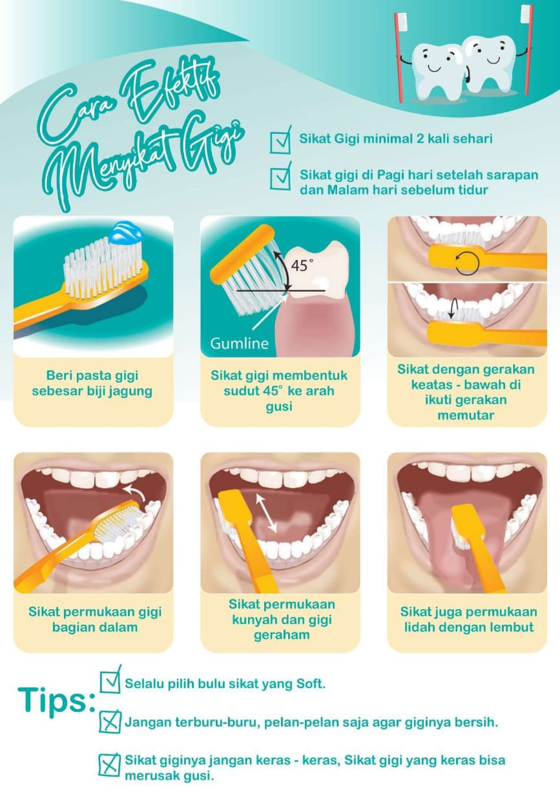
Gambar 2.3 Media poster

2.3.2 Fungsi dan manfaat media poster
Poster dapat dengan cepat menyematkan atau mengingatkan pembaca tentang gagasan yang disampaikannya. Poster juga dapat digunakan sebagai media pembelajaran, sebagai contoh atau model dalam menyampaikan pesan. Poster adalah ilustrasi sederhana dari gambar berukuran besar, yang dirancang untuk menarik perhatian ke ide utama, fakta atau peristiwa (Jatmika, dkk., 2019).

2.3.2.1 Menurut Suryani dan Agung, (2012), Poster memiliki Fungsi sebagai berikut:
2.3.2.1.1 Menarik minat peserta didik terhadap pesan-pesan poster.
2.3.2.1.2 Mencari dukungan tentang suatu hal.
2.3.2.1.3 Metode peserta didik untuk tertarik dan melaksanakan pesan yang tertampang dalam poster.
2.3.2.2 Menurut Sudjana dan Rivai (2010) secara umum poster memiliki manfaat , yaitu:
2.3.2.2.1 Memotivasi peserta didik
2.3.2.2.2 Peringatan, tentang aturan hukum, sekolah, atau sosial, kesehatan bahkan keagamaan
2.3.2.2.3 Mendorong pengalaman kreatif
2.3.3 Kelebihan dan kelemahan media poster
Dalam penggunaan media poster sebagai media pembelajaran tidak lepas dari kelebihan dan kelemahan media poster. Kelebihan dan kelemahan media poster menurut kertamukti, (2015) adalah sebagai berikut :
2.3.3.1 Kelebihan
2.3.3.1.1 Dapat dibuat dalam waktu yang relatif singkat.
2.3.3.1.2 Bisa dibuat manual .
2.3.3.1.3 Tema dapat mengangkat realitas masyarakat.
2.3.3.1.4 Dapat menarik perhatian khalayak.
2.3.3.1.5 Bisa digunakan untuk diskusi kelompok .
2.3.3.1.6 Bisa dipasang (berdiri sendiri).
2.3.3.1.7 Poster berukuran besar, sehingga mudah dan menarik untuk dibaca dan dilihat.
2.3.3.1.8 Poster mempunyai bentuk tulisan yang singkat, padat dan jelas tidak memerlukan waktu yang lama untuk membaca dan memahaminya.
2.3.3.2 Kelemahan media poster
2.3.3.2.1 Butuh ilustrator atau keahlian menggambar.
2.3.3.2.2 Butuh penguasaan komputer untuk tata letak.
2.3.3.2.3 Kalau dicetak biayanya lumayan mahal.
2.3.3.2.4 Pesan yang disampaikan terbatas.
2.3.3.2.5 Perlu keahlian untuk menafsirkan.
2.3.5 Penggunaan media poster dalam pembelajaran
Menurut Sukiman (2012), menyatakan poster memiliki kelebihan, diantaranya adalah: dapat membantu guru dalam menyampaikan pelajaran dan membantu peserta didik belajar, menarik perhatian, mendorong peserta didik untuk lebih giat belajar, dapat dipasang atau ditempelkan dimana saja, sehingga memberi kesempatan kepada peserta didik, untuk mempelajari dan mengingat kembali apa yang telah dipelajari, dapat menyarankan perubahan tingkah laku siswa yang melihatnya.

Media poster dijadikan sarana untuk mengomunikasikan gagasan, evaluasi dan proyek inovasi klinis, kajian ini juga mengembangkan metode-metode pembelajaran yang bisa diterapkan dalam proses pembelajaran yang memanfaatkan media poster. Poster merupakan media gambar, dalam dunia pendidikan poster (plakat, lukisan/gambar yang dipasang), telah mendapat perhatian yang cukup besar sebagai suatu media untuk menyampaikan informasi, saran, pesan dan kesan, ide dan sebagainya (Sanjaya, 2015).

2.4 Pengetahuan
2.4.1 Pengertian pengetahuan
Pengetahuan berasal dari kata tahu, dalam Kamus Bahasa Indonesia (2008),, kata tahu memiliki arti antara lain mengerti sesudah melihat (menyaksikan, mengalami, dan sebagainya), mengenal dan mengerti. Mubarak (2011), Pengetahuan adalah segala sesuatu yang diketahui berdasarkan pengalaman manusia itu sendiri, dan pengetahuan akan bertambah sesuai dengan proses pengalaman.
Menurut Notoatmodjo (2012), pengetahuan adalah hasil dari mengetahui, yang terjadi setelah seseorang merasakan suatu objek. Sensasi terjadi melalui indera manusia (yaitu, pendengaran, penglihatan, penciuman dan sentuhan). Sejumlah pengetahuan manusia bisa diperoleh melalui mata dan telinga.

2.4.2 Tingkat pengetahuan
Menurut Kholid dan Notoadmdjo (2012) tedapat 6 tingkatan pengetahuan, yaitu:
2.4.2.1 Tahu (know) rasa mengerti melihat atau mengamati sesuatu
2.4.2.2 Memahami (comprehension) suatu kemampuan untuk menjelaskan tentang suatu objek yang diketahui dan diinterpretasikan secara benar sesuai fakta
2.4.2.3 Aplikasi (aplication) suatu kemampuan untuk mempraktekkan materi yang sudah dipelajari pada kondisi nyata atau sebenarnya
2.4.2.4 Analisis (analysis) kemampuan menjabarkan atau menjelaskan suatu objek atau materi tetapi masih ada kaitannya satu dengan yang lainnya
2.4.2.5 Sintesis (synthesis) suatu kemampuan menghubungkan bagian-bagian di dalam suatu bentuk keseluruhan yang baru
2.4.2.6 Evaluasi (evaluation) pengetahuan untuk melakukan penilaian terhadap suatu materi atau objek.
2.4.3 Faktor – faktor yang mempengaruhi pengetahuan
Menurut Budiman dan Riyanto (2013) Faktor-faktor yang mempengaruhi pengetahuan:
2.4.3.1 Informasi atau media massa, suatu teknologi yang digunakan untuk mengumpulkan, menyiapkan, menyimpan, memanipulasi, menerbitkan, menganalisis dan menyebarkan informasi dengan tujuan tertentu. Informasi mempengaruhi pengetahuan seseorang. Bila mereka sering mendapatkan informasi tentang suatu kelas maka akan menambah pengetahuan dan wawasannya, sedangkan jika seseorang tidak sering menerima informasi tidak akan menambah pengetahuan dan wawasannya.
2.4.3.2 Masyarakat, budaya dan ekonomi. Tradisi atau budaya seseorang, meskipun tidak dilakukan, tidak akan peduli baik atau buruk, yang akan menambah ilmunya. Kondisi ekonomi juga akan menentukan ketersediaan fasilitas yang dibutuhkan untuk kegiatan tertentu. Seseorang dengan sosial budaya yang baik akan memiliki ilmunya yang baik, namun jika sosial budayanya tidak baik, maka ilmunya akan buruk. Status ekonomi seseorang akan mempengaruhi tingkat pengetahuan, karena masyarakat yang status ekonominya di bawah rata-rata akan mengalami kesulitan untuk menambah pengetahuan.
2.4.3.3 Lingkungan, karena interaksi timbal balik atau non-interaksi, mempengaruhi proses input pengetahuan kepada individu, dan interaksi tersebut akan direspon oleh individu sebagai pengetahuan.Di lingkungan yang baik, ilmu yang diperoleh akan baik, namun jika lingkungan tidak baik maka ilmu yang diperoleh juga akan buruk.
2.4.3.4 Pengalaman, jika menemui masalah yang sama, bagaimana cara menyelesaikan masalah dari pengalaman sebelumnya agar pengalaman yang didapat bisa dijadikan ilmu.
2.4.3.5 Usia, Semakin bertambahnya usia maka akan semakin berkembang pula daya tangkap dan pola pikirnya sehingga pengetahuan yang diperoleh juga akan semakin membaik dan bertambah .
2.4.4 Pengukuran tingkat pengetahuan
Menurut Budiman dan Riyanto (2013) Pengukuran pengetahuan dilakukan melalui wawancara atau survei kuisioner, dan objek yang ditanyakan adalah isi materi yang akan diukur oleh objek penelitian.
Menurut Budiman dan Riyanto (2013), pengetahuan seseorang ditentukan menurut ketentuan sebagai berikut:
2.4.4.1 Bobot I: tahapan pengetahuan dan pemahaman.
2.4.4.2 Bobot II: tahap pengenalan, pemahaman, penerapan dan analisis
2.4.4.3 Bobot III: tahap pengenalan, pemahaman, penerapan, analisis dan evaluasi komprehensif. Menurut Arikunto (2010), pengukuran pengetahuan dapat dilakukan melalui wawancara atau survei kuisioner, yang menanyakan tentang isi materi yang akan diukur dari objek penelitian atau responden dengan pengetahuan yang ingin diukur dan disesuaikan dengan tingkatannya. Ada dua jenis soal yang dapat digunakan untuk mengukur pengetahuan, yaitu:
2.4.4.3.1 Pertanyaan subjektif
Pengunaan pertanyaan subjektif dengan jenis pertanyaan essay digunakan dengan penelitian yang melibatkan faktor subjektif dari penilai, sehingga hasil nilai akan berbeda dari setiap penilai dari waktu ke waktu.
2.4.4.3.2 Pertanyaan objektif
Jenis pertanyaan objektif seperti, pilihan ganda (multiple choise), betul salah dan pertanyaan, menjodohkan dapat dinilai secara pasti oleh penilai.
Menurut Arikunto (2010) mengukur tingkat pengetahuan dibedakan menjadi tiga kategori, yaitu:
2.4.4.4 Pengetahuan baik bila responden dapat menjawab 76-100% dengan benar dari total jawaban pertanyaan.
2.4.4.5 Pengetahuannya cukup bila responden dapat menjawab 56-75% dengan benar dari total jawaban pertanyaan
2.4.4.6 Pengetahuan kurang bila responden dapat menjawab <56% dari total jawaban pertanyaan.

2.5 Kesehatan gigi dan mulut
2.5.1 Definisi Kesehatan gigi dan mulut
Menurut peraturan Menteri Kesehatan Nomor 89 Tahun 2015 tentang upaya Kesehatan gigi dan mulut, kesehatan gigi dan mulut adalah keadaan sehat dari jaringan keras dan jaringan lunak gigi serta unsur unsur yang berhubungan dalam rongga mulut yang memungkinkan individu makan, berbicara dan berinteraksi sosial tanpa disfungsi, gangguan estetik, dan ketidaknyamanan karena adanya penyakit, penyimpangan oklusi dan kehilangan gigi sehingga mampu hidup produktif secara sosial dan ekonomi(Kemenkes, 2015).
2.5.2 Pemeliharaan Kesehatan gigi dan mulut
Pemeliharaan kesehatan gigi dan mulut merupakan salah satu upaya meningkatkan kesehatan (Gede, dkk., 2013). Kesehatan gigi dan mulut sangat erat hubungannya dengan perilaku. Perilaku pemeliharaan kesehatan gigi dan mulut yang baik akan sangat berperan dalam menentukan derajat kesehatan dari masing masing individu.Maka dari itu perilaku pemeliharaan kesehatan gigi dan mulut yang kurang baik harus diubah (Sudjipto, dkk.,2013).

Cara untuk menjaga kesehatan gigi dan mulut agar tetap sehat adalah dengan melatih kemampuan motorik seorang anak, termasuk diantaranya dengan menggosok gigi. Kemampuan menggosok gigi secara baik dan benar merupakan faktor cukup penting untuk pemeliharaan gigi dan mulut (Gopdianto, 2015).
2.5.2.1 Menyikat gigi
Menurut Kusumawardani (2011), menyikat gigi adalah suatu prosedur untuk menjaga kebersihan gigi dan mulut. Menyikat gigi adalah membersihkan seluruh bagian gigi didalam mulut. Seluruh gigi harus dibersihkan dimulai dari permukaan bagian luar gigi dilengkung atas sebelah rahang atas kanan sampai ke lengkung bagian kiri, dilanjutkan dengan permukaan bagian luar pada lengkung gigi bagian rahang bawah dan kiri ke kanan, permukaan pengunyahan rahang atas dan rahang bawah dan kiri ke kanan, permukaan bagian dalam gigi rahang atas dan rahang bawah.
Menurut Rahmadhan (2010), hal yang harus diperhatikan dalam menyikat gigi yaitu :
2.5.2.2 Waktu menyikat gigi, yaitu minimal dua kali sehari pagi setelah sarapan dan malam sebelum tidur.
2.5.2.3 Menyikat gigi dengan lembut, menyikat gigi yang terlalu keras dapat menyebabkan kerusakan gigi dan gusi.
2.5.2.4 Durasi dalam menyikat gigi, menyikat gigi yang tepat dibutuhkan durasi minimal 2 menit.
2.5.2.5 Ruti mengganti sikat gigi, minimal 3 bulan sekali.
2.5.2.6 Menjaga kebersihan sikat gigi,dengan cara dibilas dibawah air mengalir, keringkan bulu sikat dan simpan posisi sikat gigi dengan posisi berdiri (Kusumawardani, 2011).
2.5.2.7 Menggunakan pasta gigi yang mengandung fluoride.
2.5.2.8 Putri, dkk (2013), mengemukakan bahwa dalam menyikat gigi perlu diperhatikan hal-hal sebagai berikut :
2.5.2.8.1 Teknik menyikat gigi dapat membersihkan semua permukaan gigi dan gusi secara efisien terutama daerah saku gusi dan daerah interdental.
2.5.2.8.2 Pergerakan sikat gigi tidak boleh menyebabkan kerusakan jaringan gusi atau abrasi gigi.
2.5.2.8.3 Teknik penyikatan harus sederhana, tepat, dan efisien waktu.
2.5.2.9 Cara menyikat gigi Menurut Sariningsih (2012), cara menyikat gigi yang baik adalah sebagai berikut:
2.5.2.9.1 Siapkan sikat gigi yang kering dan pasta yang mengandung flour, banyaknya pasta gigi sebesar sebutir kacang .
2.5.2.9.2 Kumur-kumur dengan air sebelum menyikat gigi.

2.5.2.9.3 Pertama-tama rahang bawah dimajukan ke depan sehingga gigi-gigi rahang atas merupakan sebuah bidang datar. Kemudian sikatlah gigi rahang atas dan gigi rahang bawah dengan gerakan ke atas dan ke bawah (horizontal).
2.5.2.9.4 Sikatlah semua dataran pengunyahan gigi atas dan bawah dengan gerakan maju mundur. Menyikat gigi sedikitnya 8 kali gerakan untuk setiap permukaan gigi.
2.5.2.9.5 Sikatlah permukaan gigi yang menghadap ke pipi dengan gerakan naik turun sedikit memutar.
2.5.2.9.6 Sikatlah permukaan gigi depan rahang bawah yang menghadap ke lidah dengan arah sikat keluar dari rongga mulut.
2.5.2.9.7 Sikatlah permukaan gigi belakang rahang bawah yang menghadap ke lidah dengan gerakan mencongkel keluar.
2.5.2.9.8 Sikatlah permukaan gigi depan rahang atas yang menghadap ke langit-langit dengan gerakan sikat mencongkel keluar dari rongga mulut.
2.5.2.9.9 Sikatlah permukaan gigi belakang rahang atas yang menghadap ke langit-langit dengan gerakan mencongkel.

